Textos ALT en 5 idiomas – 21 imágenes
Texto ALT (ES) | Texto ALT (EN) | Texte ALT (FR) | Text ALT (CAT) | Texto ALT (PT) | Imagen
Profesor y alumna riendo durante la clase de esquí | Ski instructor and student laughing during lesson | Moniteur et élève riant pendant le cours de ski | Professor i alumna rient durant la classe d'esquí | Instrutor e aluna a rir durante a aula de esqui | 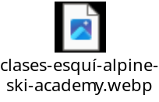
Instructor explicando técnica de esquí en telesilla | Instructor explaining ski technique on the chairlift | Moniteur expliquant la technique de ski sur le télésiège | Instructor explicant tècnica d'esquí al telecadira | Instrutor explicando técnica de esqui na telesilla | 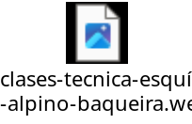
Esquiador avanzando entre árboles nevados | Skier advancing among snowy trees | Skieur avançant entre les arbres enneigés | Esquiador avançant entre arbres nevats | Esquiador avançando entre árvores nevadas | 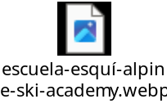
Grupo de alumnos sonrientes en telesilla bajo la nieve | Smiling students on a snowy chairlift ride | Élèves souriants sur un télésiège enneigé | Alumnes somrients al telecadira amb neu | Alunos sorridentes no teleférico com neve | 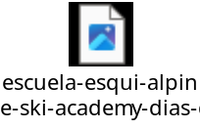
Pareja de alumnos en pista con vistas al valle | Ski couple on a slope with valley views | Couple de skieurs sur une piste avec vue sur la vallée | Parella d'alumnes en pista amb vistes a la vall | Casal de esquiadores em pista com vista para o vale | 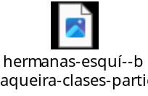
Dos esquiadores con chaquetas amarillas posando felices | Two skiers in yellow jackets posing happily | Deux skieurs en vestes jaunes posant joyeusement | Dos esquiadors amb jaquetes grogues posant contents | Dois esquiadores com jaquetas amarelas a posar felizes | 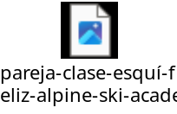
Pareja posando frente al letrero de Baqueira Beret | Couple posing in front of Baqueira Beret sign | Couple posant devant le panneau Baqueira Beret | Parella posant davant el rètol de Baqueira Beret | Casal posando em frente à placa de Baqueira Beret | 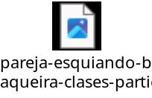
Profesor de esquí guiando a alumna en cuña | Ski instructor guiding student in snowplough | Moniteur de ski guidant une élève en chasse-neige | Professor d'esquí guiant una alumna en cunya | Instrutor guiando aluna na cunha | 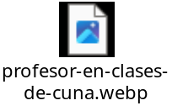
Profesor y alumna en una pista panorámica en Baqueira | Instructor and student on a panoramic slope in Baqueira | Moniteur et élève sur une piste panoramique à Baqueira | Professor i alumna en una pista panoràmica a Baqueira | Instrutor e aluna numa pista panorâmica em Baqueira | 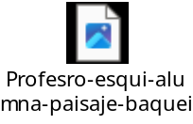
Telesilla Jesús Serra con vistas al valle nevado | Jesús Serra chairlift with snowy valley views | Télésiège Jesús Serra avec vue sur la vallée enneigée | Telecadira Jesús Serra amb vistes a la vall nevada | Teleférico Jesús Serra com vistas para o vale nevado | 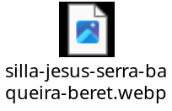
Clase de carving con profesora y alumna esquiando en paralelo | Carving lesson with instructor and student skiing in parallel | Cours de carving avec moniteur et élève en parallèle | Classe de carving amb professora i alumna en paral·lel | Aula de carving com professora e aluna esquiando em paralelo | 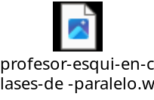
Profesora y alumna en viraje paralelo en pista roja | Instructor and student making a parallel turn on red slope | Moniteur et élève en virage parallèle sur piste rouge | Professora i alumna en gir paral·lel en pista vermella | Instrutora e aluna fazendo curva paralela em pista vermelha | 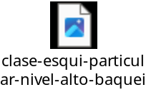
Alumna sonriendo en pista con nieve recién caída | Smiling student on freshly fallen snow | Élève souriante sur neige fraîchement tombée | Alumna somrient en pista amb neu acabada de caure | Aluna sorridente na neve recém-caída | 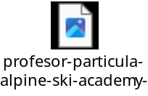
Alumno con mochila recibiendo explicación técnica | Student with backpack receiving technical explanation | Élève avec sac à dos recevant une explication technique | Alumne amb motxilla rebent explicació tècnica | Aluno com mochila ouvindo explicação técnica | 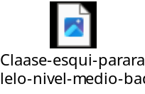
Clase de técnica de esquí con profesor y dos alumnos | Ski technique lesson with instructor and two students | Cours de technique de ski avec moniteur et deux élèves | Classe de tècnica d'esquí amb professor i dos alumnes | Aula de técnica de esqui com instrutor e dois alunos | 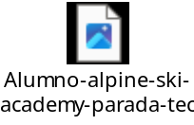
Selfie de dos alumnos durante nevada intensa | Two students taking selfie during heavy snowfall | Selfie de deux élèves pendant une forte chute de neige | Selfie de dos alumnes durant una forta nevada | Selfie de dois alunos durante forte nevasca | 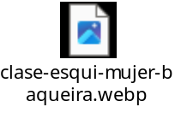
Pareja con gafas de espejo en pista azul de Baqueira | Couple with mirrored goggles on Baqueira’s blue run | Couple avec lunettes miroir sur piste bleue à Baqueira | Parella amb ulleres de mirall en pista blava a Baqueira | Casal com óculos espelhados na pista azul de Baqueira | 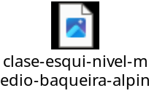
Selfie de pareja esquiando con cielo despejado | Ski couple selfie on a clear day | Selfie de couple de skieurs par temps clair | Selfie de parella esquiant amb cel clar | Selfie de casal esquiando com céu limpo
Profesor y alumna en carvings paralelos en nieve polvo | Instructor and student carving parallel lines in powder | Moniteur et élève en carvings parallèles dans la poudreuse | Professor i alumna en carvings paral·lels a la neu pols | Instrutor e aluna fazendo carvings paralelos na neve fofa
Profesora esquiando en paralelo guiando a alumna | Female instructor skiing in parallel guiding student | Monitrice en ski parallèle guidant une élève | Professora esquiant en paral·lel guiant una alumna | Instrutora esquiando em paralelo orientando aluna
Clase en pista roja con pareja de alumnos y vistas al valle | Lesson on red slope with student couple and valley views | Cours sur piste rouge avec couple d'élèves et vue sur la vallée | Classe en pista vermella amb parella d'alumnes i vistes a la vall | Aula na pista vermelha com casal de alunos e vista para o vale
clase en paralelo con alumna nieve recién caida | student in parallel skiing with fresh snow | une élève en ski parallèle aven nuveau niege | alumna en esquí paral·lel amb neu nova | aluna em esqui paralelo con neve fofa

